
ORACLE
APUNTES

1 de enero de 2023
CAMPUSFP getafe

WALTER ISAMEL SAGASTEGUI LESCANO

INDEX

1. INSTALACION DEL SERVIDOR DE BASE DE DATOS ORACLE 4
2. INSTALACION DEL CLIENTE GRAFICO SQLDEVELOPER 5
3. CARACTERISTICAS DE ORACLE 9
3.1. DIFERENCIA ENTRE: SYS VS SYSTEM VS PDBADMIN 9
3.2. PORQUE ORACLE SÓLO TIENE UNA SOLA BASE DE DATOS LLAMADA XE 9
3.3. COMO DIFERENCIA TABLAS DE UNA BASE DE DATOS CON OTRAS TABLAS EN ORACLE XE 9
3.4. COMO CREAR UN ESQUEMA 10
3.5. RUTA DONDE SE INSTALA PRODUCTO ORACLE DATABASE 21C 10
3.6. PUEDE ELIMINARSE LA BASE DE DATOS XE EN ORACLE 10
4. PREGUNTAS Y RESPUESTAS 11
4.1. DIRECTORIOS POR DEFECTO DONDE SE INSTALAN LAS BASES DE DATOS. 11
4.2. NOMBRE Y PUERTO POR DEFECTO POR DONDE SALE EL SERVIDOR DE BASE DE DATOS ORACLE. 11
4.3. INTERPRETACION DE XEPDB1 11
4.4. CLIENTE WEB PARA GESTIONAR EL SERVIDOR DE BASE DE DATOS ORACLE 11
4.5. CLIENTE CONSOLA PARA GESTIONAR EL SERVIDOR DE BASE DE DATOS ORACLE 11
4.6. LOS SERVICIOS OBLIGATORIOS QUE DEBEN ESTAR EN EJECUCIÓN 11
4.7. INSTALAR LAS TABLAS DE HR 11
4.8. QUE ES SQL PLUS 11
4.9. RUTA DONDE ESTA EL EJECUTABLE DE SQL PLUS 11
4.10. ABRIR UNA SESION EN SQL PLUS 12
4.11. CREAR LAS TABLAS DE LA BASE DE DATOS USANDO TABLAS_HR.SQL 12
4.12. QUE ES SQLDEVELOPER 12
4.13. URL DONDE DESCARGAR EL INSTALADOR DE SQLDEVELOPER 12
4.14. RUTA DONDE INSTALE SQLDEVELOPER 12
4.15. EL EJECUTABLE DE SQLDEVELOPER 12
4.16. CREAR UNA CONEXIÓN EN SQLDEVELOPER 12
4.17. ARCHIVO TABLAS_WALTER.SQL 14
4.18. INTERPRETACION: DROP USER WALTER CASCADE 15
4.19. INTERPRETACION: CREATE USER WALTER IDENTIFIED BY 12345678 15
4.20. INTERPRETACION: GRANT CONNECT,RESOURCE,DBA TO WALTER; 15
4.21. INTERPRETACION: GRANT UNLIMITED TABLESPACE TO WALTER; 15
4.22. INTERPRETAR: ALTER PROFILE DEFAULT LIMIT PASSWORD_REUSE_TIME UNLIMITED; 15
4.23. INTERPRETACION: ALTER PROFILE DEFAULT LIMIT PASSWORD_LIFE_TIME UNLIMITED; 16
4.24. INTERPRETAR: ALTER USER WALTER ACCOUNT UNLOCK; 16
4.25. DIFERENCIA ENTRE PRIVILEGIO VS ROL 16
4.26. TYPE DEPARTAMENTOS IS TABLE OF DEPARTMENTS.DEPARTMENT_NAME%TYPE 17
4.27. TYPE EMPLEADOS IS TABLE OF EMPLOYEES%ROWTYPE INDEX BY PLS_INTEGER; 17
4.28. COMMIT 17
4.29. INSTRUCCIONES DDL VS DML 17
4.30. TIPOS DE TRIGGERS EN ORACLE 19
4.31. SEQUENCIA 19
5. URL EN LINEA PARA TRABAJAR CON EL GESTOR DE BASE DE DATOS ORACLE 20
6. COMANDOS BASICOS DE ORACLE 20
6.1. APUNTES 20
6.2. MOSTRAR EL USUARIO ACTUAL LOGUEADO EN EL SISTEMA 20
6.3. CERRAR LA SESION DEL USUARIO ACTUAL 20
6.4. CAMBIAR DE SESION CON UN NUEVO USUARIO 20
6.5. MOSTRAR TODOS LOS USUARIOS 21
6.6. MOSTRAR TODAS LAS TABLAS DE UN ESQUEMA 21
6.7. CAMBIAR LA CLAVE DE UN USUARIO 21
6.8. MOSTRAR LAS TABLAS 21
6.9. DESBLOQUER A UN USUARIO 21
6.10. MOSTRAR EL NOMBRE DE TODOS LOS USUARIOS CREADOS EN EL SISTEMA ORACLE 21
6.11. MOSTRAR EL NOMBRE DE LOS USUARIOS CREADOS RECIENTEMENTE EN EL SISTEMA ORACLE 21
6.12. MOSTRAR TODAS LAS BASE DE DATOS EN EL SISTEMA ORACLE 21
6.13. INICIAR SESION CON EL USUARIO SYS DESDE LA LINEA DE COMANDOS 21
6.14. INICIAR SESION CON EL USUARIO SYSTEM DESDE LA LINEA DE COMANDOS 21
6.15. INICIAR SESION CON EL USUARIO HR DESDE LA LINEA DE COMANDOS 21
6.16. CREAR EL ESQUEMA HR 22
7. TIPOS DE DATOS 22
7.1. TIPOS DE DATOS ORACLE 22
7.2. NUMBER VS NUMERIC 23
7.3. NUMBER VS FLOAT 23
7.4. NUMBER VS INTEGER 24
7.5. NUMBER(3) VS NUMBER(3,0) 24
7.6. INTEGER VS NUMBER(38,0) 25
7.7. TIPO LOGICO 25
7.8. VARCHAR VS VARCHAR2 26
7.9. EJEMPLO PRACTICO 26
8. PERFIL DE USUARIO 26
8.1. QUE ES UN PERFIL DE USUARIO 26
8.2. QUE ES EL PERFIL POR DEFECTO DEFAULT 27
8.3. COMO CREAR UN PERFIL DE USUARIO 27
8.4. ASIGNAR UN PERFIL A UN USUARIO 27
8.5. MODIFICAR EL PERFIL DE USUARIO DEFAULT 28
8.6. ELIMINAR UN PERFIL DE USUARIO 28
8.7. QUE PASA SI ELIMINO UN PERFIL DE USUARIO 28
9. CUENTA DE USUARIO 29
8.8. DESBLOQUEAR UNA CUENTA DE USUARIO 29
8.9. CAMBIAR LA CONTRASEÑA DE UNA CUENTA DE USUARIO 29

INSTALACION DEL SERVIDOR DE BASE DE DATOS ORACLE

- Buscar en google la cadena "Oracle Database Express", donde obtenemos el siguiente enlace y hacemos clic.

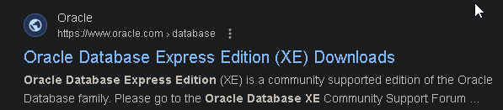

- Escogemos la siguiente versión 21c para windows de 64 bits, descargandose el archivo siguiente OracleXE213_Win64.zip que es el instalador.

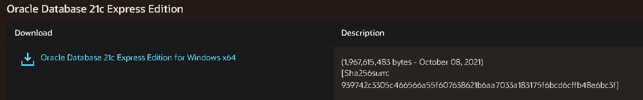
https://www.oracle.com/database/technologies/xe-downloads.html

- Descomprimimos el archivo OracleXE213_Win64.zip dentro de documentos y dentro encontramos el archivo instalador Oracle Database 21c Express Edition.msi hacemos doble clic y comienza la instalación.

- Esta es la ruta donde se instala oracle

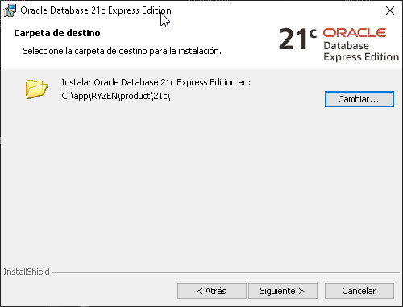

- Ahora nos pide el password que daremos al administrador de la base de datos oracle, en mi caso le di 12345678. Las cuentas que tendran esa clase son los usuarios SYS,SYSTEM y PDBADMIN

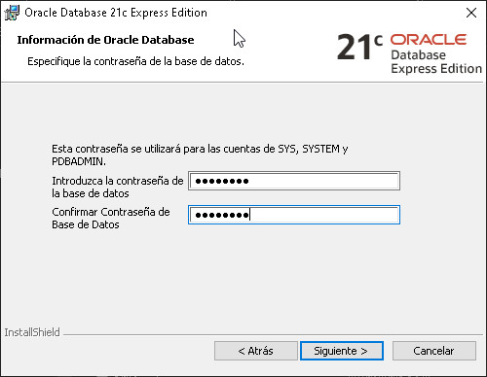

- Las carpetas principales donde se realiza la instalación son las siguientes

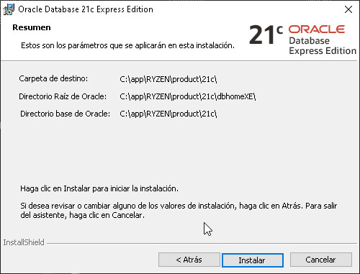

- Esto son los datos que necesitamos recordar después de la instalación del servidor de base de datos oracle

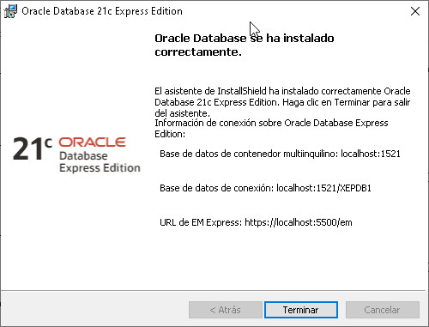

INSTALACION DEL CLIENTE GRAFICO SQLDEVELOPER

- Ahora necesitamos un cliente grafico (sqldeveloper) para conectarnos al servidor de base de datos oracle

- Buscamos en google la cadena "SQL DEVELOPER DOWNLOAD" y nos da el siguiente resultado y hacemos clic

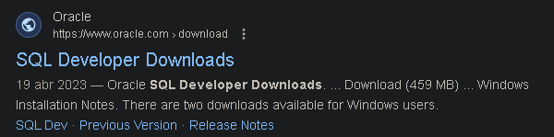

- Descargamos la siguiente versión para windows de 64 bit con jdk 11 y el archivo que se descargo fue sqldeveloper-23.1.0.097.1607-x64.zip. Nos va a pedir tener una cuenta en oracle, para descargar el archivo y la cuenta es: Usuario: sagastegui@hotmail.es y la clave: XXXXXXXXX

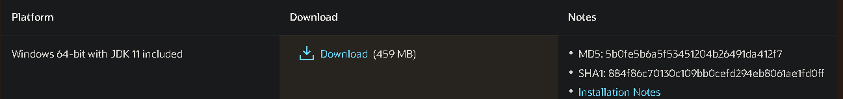
https://www.oracle.com/database/sqldeveloper/technologies/download/

- Descomprimimos el archivo sqldeveloper-23.1.0.097.1607-x64.zip en la raiz de la unidad c: y queda de la siguiente manera c:\sqldeveloper

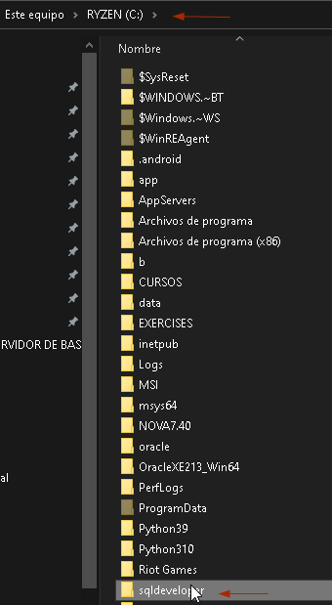

- El archivo que levanta el cliente grafico es el siguiente C:\sqldeveloper\sqldeveloper.exe

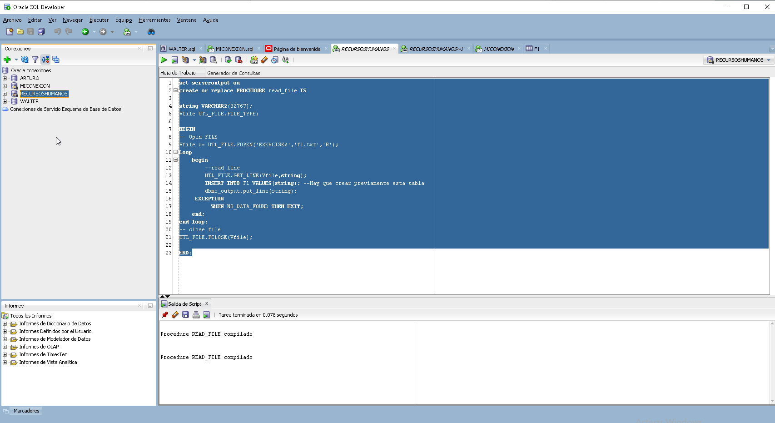

- Creamos una nueva conexión con el usuario system haciendo clic en el mas(cruz verde), cada instancia tiene sus objetos propios
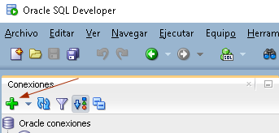

- Datos que se necesita a la mano para crear una conexión con el usuario system a la base de datos:

Usuario : system
Contraseña : 12345678
Nombre del Host : localhost
Puerto : 1521
Nombre del Servicio: xepdb1

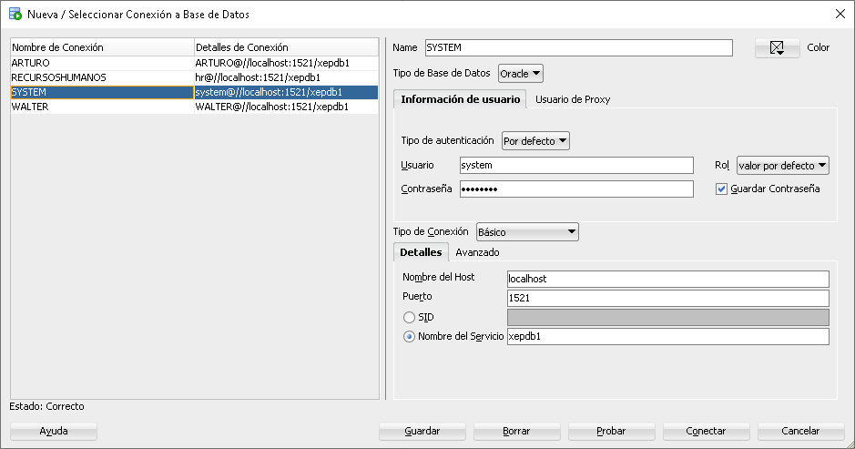
Contraseña es 12345678 que se establecio durante la instalación

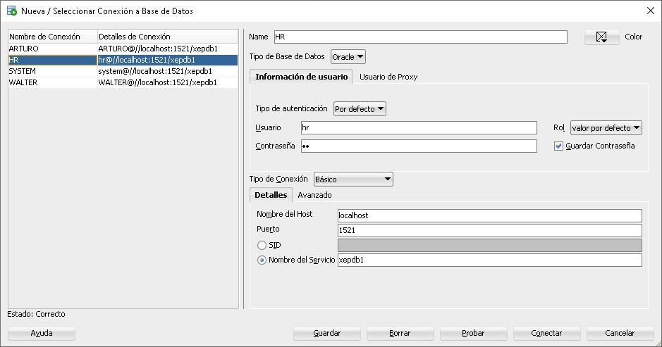
Contraseña es hr

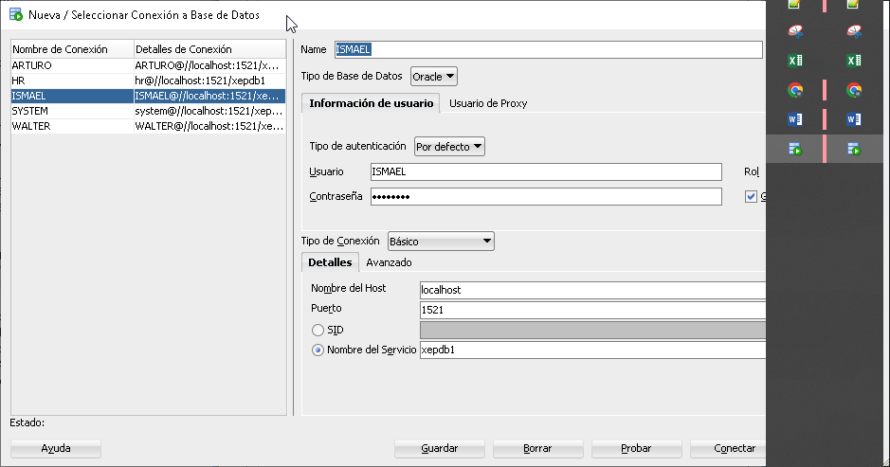
Contraseña es 12345678

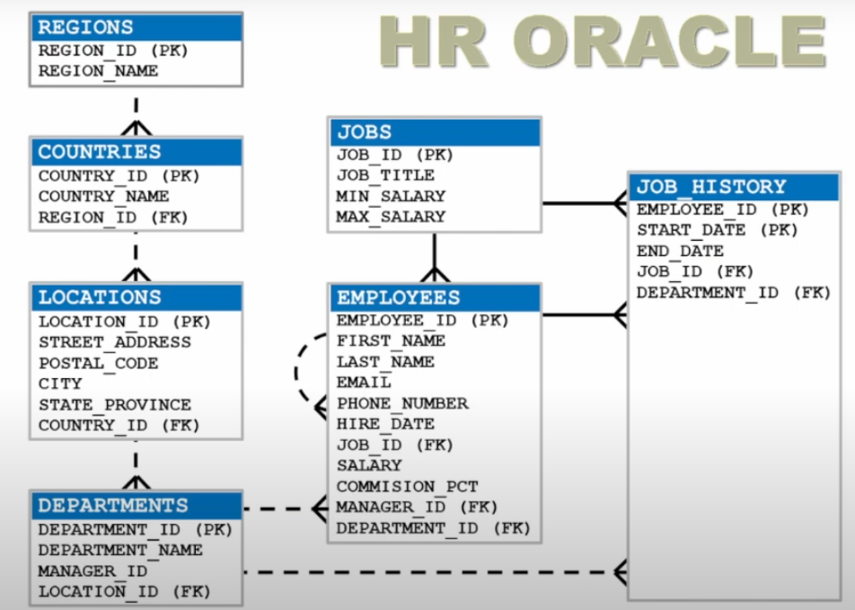
https://www.youtube.com/watch?v=fKtHoSlyjfc&list=PLWjRbOqjKOH2L33KrICb0Jxk86aFOuj1U&index=5
https://www.youtube.com/watch?v=ZZebKoySIGI

14
22

C:\oracle>sqlplus system/12345678@localhost:1521/xepdb1

CARACTERISTICAS DE ORACLE

DIFERENCIA ENTRE: SYS VS SYSTEM VS PDBADMIN

En Oracle, SYS, SYSTEM y PDBADMIN son usuarios y esquemas especiales que desempeñan roles y responsabilidades específicas en la base de datos. Aquí tienes algunas diferencias clave entre ellos:

- SYS:
  - Usuario del sistema: SYS es el usuario principal y especial en una base de datos Oracle. Tiene privilegios ilimitados y un control total sobre la base de datos.
  - Propósito: SYS se utiliza principalmente para tareas administrativas de bajo nivel, como la creación y modificación de la estructura de la base de datos, la gestión de roles y privilegios, y la configuración de parámetros del sistema.
  - Acceso a todas las PDB: SYS puede acceder a todas las Pluggable Databases (PDB) en un entorno de base de datos multitenant.
- SYSTEM:
  - Usuario del sistema: SYSTEM es otro usuario de alto privilegio en Oracle, pero con menos privilegios que SYS. Tiene acceso a muchas funciones de administración, pero no tiene el mismo nivel de control que SYS.
  - Propósito: SYSTEM se utiliza para tareas de administración de nivel medio, como la creación y gestión de objetos de esquema, la gestión de tablas de sistema y la ejecución de scripts de administración.
  - Acceso a todas las PDB: Al igual que SYS, SYSTEM puede acceder a todas las PDB en un entorno de base de datos multitenant.
- PDBADMIN:
  - Usuario específico de PDB: PDBADMIN es un usuario específico de una Pluggable Database (PDB) en un entorno de base de datos multitenant.
  - Propósito: PDBADMIN se utiliza para administrar una PDB específica. Tienen privilegios en esa PDB, pero no en la base de datos principal (CDB) ni en otras PDB. Esto permite un nivel de aislamiento y seguridad entre PDB en una base de datos multitenant.
  - Acceso limitado: PDBADMIN no tiene los mismos privilegios de administración que SYS o SYSTEM, pero puede realizar tareas de administración específicas dentro de su PDB.

En resumen, SYS es el usuario de más alto privilegio en una base de datos Oracle y se utiliza para tareas de administración de bajo nivel, mientras que SYSTEM es un usuario de alto privilegio pero con menos control. PDBADMIN es un usuario específico de una Pluggable Database (PDB) y se utiliza para administrar esa PDB en particular en un entorno de base de datos multitenant. La elección de cuál usar depende de las tareas de administración que necesites realizar y del nivel de aislamiento necesario en un entorno multitenant.

PORQUE ORACLE SÓLO TIENE UNA SOLA BASE DE DATOS LLAMADA XE

- En Oracle, el término "XE" se refiere a Oracle Express Edition (Edición Express). Oracle XE es una edición gratuita y de entrada de la base de datos Oracle que está diseñada para ser liviana y fácil de usar. A diferencia de otras ediciones de Oracle, como Standard Edition o Enterprise Edition, que permiten la creación de múltiples bases de datos dentro de una instancia, Oracle XE se limita a una única base de datos por instalación.
- La intención detrás de Oracle XE es proporcionar una opción de base de datos gratuita y de nivel básico para desarrolladores, estudiantes y pequeñas empresas que tienen necesidades de base de datos menos exigentes. Al limitar Oracle XE a una sola base de datos, se simplifica la administración y la configuración, lo que lo convierte en una opción más accesible y fácil de usar para aquellos que se están familiarizando con Oracle.
- Sin embargo, es importante tener en cuenta que Oracle ofrece otras ediciones, como Standard Edition y Enterprise Edition, que admiten la creación de múltiples bases de datos en una instancia y proporcionan características y funcionalidades más avanzadas para entornos de producción empresariales y de mayor escala. Estas ediciones requieren licencias comerciales y están destinadas a aplicaciones y casos de uso más complejos.

COMO DIFERENCIA TABLAS DE UNA BASE DE DATOS CON OTRAS TABLAS EN ORACLE XE

- En Oracle XE, las tablas de una base de datos se diferencian de las tablas de otras bases de datos principalmente por el esquema en el que se encuentran. Cada base de datos en Oracle XE tiene su propio conjunto de esquemas, y las tablas se crean dentro de esos esquemas. A continuación, te explicaré cómo diferenciar las tablas de una base de datos de las tablas de otras bases de datos en Oracle XE:

- Esquema: Cada base de datos en Oracle XE tiene al menos un esquema asociado a ella. Un esquema es un espacio de nombres lógico que contiene objetos de base de datos, como tablas, vistas, procedimientos almacenados, etc. Las tablas se crean dentro de un esquema específico. Por lo tanto, si tienes dos bases de datos en Oracle XE, cada una de ellas tendrá sus propios esquemas y las tablas se encontrarán dentro de esos esquemas. Puedes diferenciar las tablas de una base de datos de las de otra base de datos al especificar el nombre del esquema antes del nombre de la tabla al hacer referencia a ellas.
- Prefijo de tabla: Puedes utilizar un prefijo de tabla para diferenciar las tablas de diferentes bases de datos en Oracle XE. Por ejemplo, si tienes una base de datos llamada "DB1" y otra base de datos llamada "DB2", puedes utilizar un prefijo de tabla como "DB1_" o "DB2_" al crear las tablas dentro de cada base de datos. Esto ayudará a identificar rápidamente a qué base de datos pertenece cada tabla.
- Contexto de conexión: Al conectarte a una base de datos específica en Oracle XE, estarás trabajando en el contexto de esa base de datos. Esto significa que cuando consultas las tablas, solo verás las tablas que están dentro de esa base de datos en particular. Si deseas acceder a las tablas de otra base de datos, deberás cambiar tu contexto de conexión y conectarte a esa base de datos específica.

- En resumen, en Oracle XE, las tablas de una base de datos se diferencian de las tablas de otras bases de datos principalmente por el esquema en el que se encuentran, el uso de un prefijo de tabla y el contexto de conexión al trabajar con ellas. Estos enfoques te permiten organizar y diferenciar claramente las tablas entre diferentes bases de datos en Oracle XE.

COMO CREAR UN ESQUEMA

- Para crear un esquema en Oracle XE, debes seguir los siguientes pasos:

- Conéctate a la base de datos: Utiliza una herramienta de administración de bases de datos como SQL*Plus o SQL Developer para conectarte a la base de datos Oracle XE utilizando las credenciales de un usuario con privilegios suficientes, como el usuario SYS o un usuario con el rol SYSDBA.

- Crea un nuevo usuario: Ejecuta la siguiente sentencia SQL para crear un nuevo usuario, reemplazando "nuevo_usuario" y "contraseña" con el nombre y la contraseña deseados respectivamente:

CREATE USER nuevo_usuario IDENTIFIED BY contraseña;

- Asigna privilegios al usuario: Para que el nuevo usuario pueda crear objetos dentro de su esquema, debes otorgarle los privilegios adecuados. Puedes utilizar la siguiente sentencia SQL para otorgar los privilegios CONNECT y RESOURCE al nuevo usuario:

GRANT CONNECT, RESOURCE TO nuevo_usuario;

- Además, si deseas que el usuario tenga privilegios de administrador de base de datos (DBA), puedes otorgarle el privilegio DBA:

GRANT DBA TO nuevo_usuario;

Ten en cuenta que otorgar el privilegio DBA es una acción poderosa y debe hacerse con precaución.

- Confirmar los cambios: Guarda los cambios realizados ejecutando el siguiente comando:

COMMIT;

- Una vez completados estos pasos, habrás creado un nuevo esquema en Oracle XE asociado al usuario "nuevo_usuario". El usuario podrá crear objetos como tablas, vistas, procedimientos almacenados, etc., dentro de su propio esquema en la base de datos Oracle XE. Recuerda utilizar las credenciales del nuevo usuario para conectarte a la base de datos y trabajar en su esquema.

RUTA DONDE SE INSTALA PRODUCTO ORACLE DATABASE 21C

El archivo de instalacion es: OracleXE213_Win64.zip dentro del cual esta el archivo setup.exe que es el ejecutable de instalación y la ruta donde si instala es el siguiente:

c:\app\RYZEN\product\21c\

- Esta ruta es una ubicación común utilizada por Oracle para almacenar los archivos y componentes relacionados con la instalación del producto Oracle Database.
- Donde "app" es una convención común para el directorio de aplicaciones en sistemas Windows.
- Donde "21c" es un directorio dentro del directorio "product" que corresponde a la versión específica del producto Oracle Database, en este caso, la versión 21c.

PUEDE ELIMINARSE LA BASE DE DATOS XE EN ORACLE

- No es posible eliminar completamente la base de datos Oracle Express Edition (XE) de forma nativa. La base de datos XE es una edición especial de Oracle que está diseñada para ser liviana y de fácil instalación, y viene preconfigurada con ciertas limitaciones y características específicas.
- En lugar de eliminar la base de datos XE por completo, puedes desinstalar la instancia de Oracle XE y eliminar todos los archivos y directorios asociados a ella en el sistema operativo. Sin embargo, ten en cuenta que esto eliminará todos los datos y objetos almacenados en la base de datos XE, y no se podrán recuperar una vez que se haya realizado la eliminación.
- Si deseas desinstalar Oracle XE, te recomiendo seguir la documentación oficial de Oracle para el proceso específico de desinstalación según tu sistema operativo y la versión de Oracle XE que tienes instalada. Esto asegurará que se sigan los pasos correctos y se eviten problemas durante el proceso de desinstalación.
- Recuerda hacer una copia de seguridad de tus datos importantes antes de desinstalar Oracle XE para evitar la pérdida de información importante.

PREGUNTAS Y RESPUESTAS

DIRECTORIOS POR DEFECTO DONDE SE INSTALAN LAS BASES DE DATOS.

Se instala en el directorio raíz de orcal, este: c:\app\RYZEN\product\21c\dbhomeXE\

NOMBRE Y PUERTO POR DEFECTO POR DONDE SALE EL SERVIDOR DE BASE DE DATOS ORACLE.

localhost:1521

INTERPRETACION DE XEPDB1

localhost:1521/XEPDB1

- XEPDB1 es un nombre que se refiere a un contenedor de base de datos en Oracle Database 12c o superior. Aquí está la interpretación de "XEPDB1":

- XE es una abreviatura que representa "Express Edition". Oracle Database Express Edition (XE) es una edición gratuita y de nivel básico de Oracle Database.
- PDB es una abreviatura de "Pluggable Database". En Oracle Database 12c y versiones posteriores, se introdujo la arquitectura de base de datos multitenant, donde el contenedor de base de datos principal puede contener múltiples bases de datos enchufables (PDB).
- XEPDB1 es el nombre específico del contenedor de base de datos enchufable. Es posible que el número "1" indique que es la primera base de datos enchufable en el contenedor de base de datos principal.

- En resumen, "XEPDB1" se refiere a una base de datos enchufable específica dentro de un contenedor de base de datos en Oracle Database 12c o superior. La base de datos enchufable puede ser parte de una instalación de Oracle Database Express Edition (XE) u otra edición de Oracle Database que admita la arquitectura multitenant. Cada base de datos enchufable tiene su propio conjunto de esquemas y objetos, y se pueden crear y administrar múltiples bases de datos enchufables en un solo contenedor de base de datos.

CLIENTE WEB PARA GESTIONAR EL SERVIDOR DE BASE DE DATOS ORACLE

https://localhost:5500/em

em = enterprise manager

Los datos que nos pide:

Username: system (Es el usuario administrador por defecto)
Password: 12345678 (Esta clave se ingreso durante la instalación
Container Name: No podemos nada (Por defecto ya tenemos una base de datos contenedora llamado XEPDB1)

CLIENTE CONSOLA PARA GESTIONAR EL SERVIDOR DE BASE DE DATOS ORACLE

Levantamos la consola de cmd como administrador.
Escribimos en el prompt del cmd el comando "C:\sqlplus / as sysdba"
El prompt cambia "SQL>"

LOS SERVICIOS OBLIGATORIOS QUE DEBEN ESTAR EN EJECUCIÓN

OracleOraDB21Home1TNSListener
OracleServiceXE

INSTALAR LAS TABLAS DE HR

Desde la 18 hacia abajo ya venian instaladas por defecto, pero en la 21 hay que instalarlas.

El usuario de toda la vida para la base de datos xepdb1 con la que trabajaremos es: HR
La clave de toda la vida es para el contenedor de base de datos xepdb1 es : hr

QUE ES SQL PLUS

SQLPlus es una interfaz de línea de comandos para interactuar con bases de datos Oracle.

RUTA DONDE ESTA EL EJECUTABLE DE SQL PLUS

C:\app\RYZEN\product\21c\dbhomeXE\bin\sqlplus.exe

ABRIR UNA SESION EN SQL PLUS

C:\oracle>sqlplus system/12345678@localhost:1521/xepdb1
C:\oracle>sqlplus hr/hr@localhost:1521/xepdb1
C:\oracle>sqlplus walter/12345678@localhost:1521/xepdb1

CREAR LAS TABLAS DE LA BASE DE DATOS USANDO TABLAS_HR.SQL

Creamos la carpeta C:\oracle
Copiamos en la carpeta creada C:\oracle el archivo que hemos descargado tablas_hr.sql
Levantamos la consola cmd e ingresamos a la carpeta con el comando cd C:\oracle quedando el prompt del cmd así C:\oracle>
Nos conectamos a una base de datos desde el prompt del cmd así C:\oracle>sqlplus system/12345678@localhost:1521/xepdb1
El prompt del cmd cambia a esta forma SQL> es ahora donde ejecutamo el script sql anterior de la siguiente manera SQL>start tablas_hr.sql

ABRIR SESION CON UN NUEVO USARIO

C:\oracle>SQLPLUS SYSTEM/12345678@LOCALHOST:1521/XEPDB1

QUE ES SQLDEVELOPER

- SQL Developer es una herramienta de desarrollo y administración de bases de datos proporcionada por Oracle. Es una aplicación gráfica que permite a los desarrolladores y administradores de bases de datos interactuar con bases de datos Oracle y ejecutar consultas SQL, administrar objetos de base de datos, depurar código PL/SQL y realizar tareas de administración de bases de datos.

- Algunas de las características y funcionalidades de SQL Developer incluyen:

- Editor de SQL: Permite escribir y ejecutar consultas SQL y ver los resultados en una interfaz intuitiva y amigable.
- Desarrollo de PL/SQL: Proporciona un entorno integrado para desarrollar y depurar código PL/SQL, con resaltado de sintaxis, autocompletado de código y herramientas de depuración.
- Administración de objetos de base de datos: Permite administrar y visualizar objetos de base de datos, como tablas, vistas, índices, procedimientos almacenados, desencadenadores, etc.
- Importación y exportación de datos: Permite importar y exportar datos en diferentes formatos, como CSV, Excel, SQL, etc.
- Modelado de datos: Proporciona herramientas para el diseño y modelado de bases de datos, incluyendo la creación y modificación de esquemas, tablas y relaciones.
- Administración de usuarios y permisos: Permite administrar usuarios, roles y privilegios en la base de datos.
- Informes y visualizaciones: Ofrece la capacidad de generar informes personalizados y visualizaciones de datos a través de gráficos y diagramas.

- SQL Developer es una herramienta gratuita y ampliamente utilizada por los desarrolladores y administradores de bases de datos Oracle debido a su funcionalidad completa y su interfaz fácil de usar. Está disponible para su descarga desde el sitio web de Oracle y es compatible con diferentes versiones de Oracle Database.

URL DONDE DESCARGAR EL INSTALADOR DE SQLDEVELOPER

https://www.oracle.com/database/sqldeveloper/

RUTA DONDE INSTALE SQLDEVELOPER

C:\sqldeveloper

EL EJECUTABLE DE SQLDEVELOPER

C:\sqldeveloper\sqldeveloper.exe

CREAR UNA CONEXIÓN EN SQLDEVELOPER

Levantamos sqldeveloper y creamos una nueva conexión

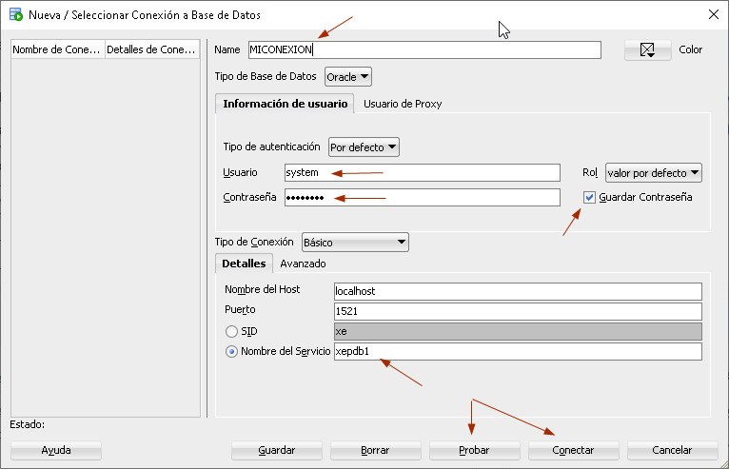

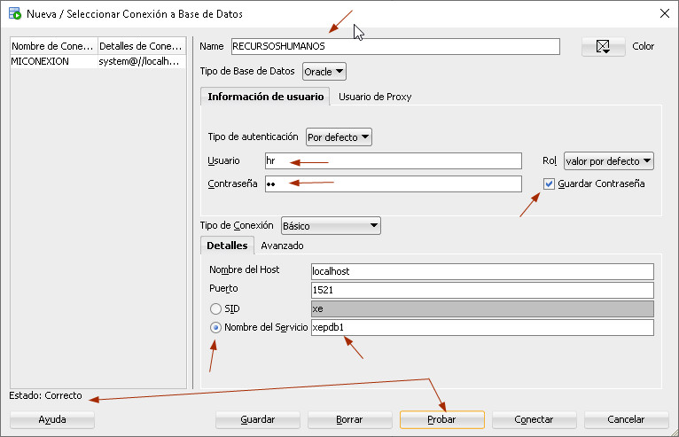

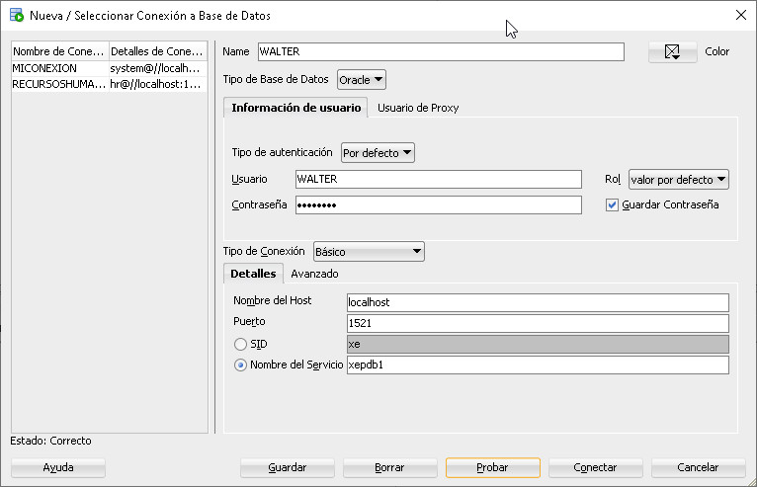

ARCHIVO TABLAS_WALTER.SQL

DROP USER WALTER CASCADE;
CREATE USER WALTER IDENTIFIED BY 12345678;
GRANT CONNECT,RESOURCE,DBA TO WALTER;
GRANT UNLIMITED TABLESPACE TO WALTER;
ALTER PROFILE DEFAULT LIMIT PASSWORD_REUSE_TIME UNLIMITED;
ALTER PROFILE DEFAULT LIMIT PASSWORD_LIFE_TIME UNLIMITED;

ALTER USER WALTER ACCOUNT UNLOCK;

CONNECT WALTER/12345678@LOCALHOST:1521/XEPDB1

-- ELIMINAR TABLA

DROP TABLE Alumno;

-- CREAR TABLA

CREATE TABLE Alumno (
idAlumno NUMBER NOT NULL,
nombre VARCHAR2(30) NOT NULL,
edad NUMBER(3) NOT NULL,
estatura NUMBER(3,2) NOT NULL,
esCasado CHAR CHECK (esCasado IN (0,1)) NOT NULL,
PRIMARY KEY (idAlumno)
);
/

-- CREAR PROPIEDAD INCREMENTO AUTOMATICO EN LA CLAVE PRIMARIA

DROP SEQUENCE INCREMENTO;

CREATE SEQUENCE INCREMENTO
START WITH 1
INCREMENT BY 1
NOCACHE;
/

CREATE OR REPLACE TRIGGER TRG_ALUMNO
BEFORE INSERT ON Alumno
FOR EACH ROW
BEGIN
SELECT INCREMENTO.NEXTVAL INTO :NEW.idAlumno FROM DUAL;
END;
/

-- INSERTAR REGISTROS EN UNA TABLA

INSERT INTO Alumno (nombre, edad, estatura, esCasado) VALUES ('María', 23, 1.72, 1);
INSERT INTO Alumno (nombre, edad, estatura, esCasado) VALUES ('Carmen', 24, 1.64, 0);
INSERT INTO Alumno (nombre, edad, estatura, esCasado) VALUES ('Melissa', 21, 1.65, 1);
INSERT INTO Alumno (nombre, edad, estatura, esCasado) VALUES ('Carlos', 28, 1.73, 1);
INSERT INTO Alumno (nombre, edad, estatura, esCasado) VALUES ('Delly', 24, 1.71, 0);
/

SELECT * FROM Alumno;
/

INTERPRETACION: DROP USER WALTER CASCADE

- DROP USER WALTER Indica que se eliminará un usuario de la base de datos llamado "walter".
- CASCADE Es una palabra clave opcional que indica que se eliminarán todos los objetos propiedad del usuario, como tablas, vistas, índices, etc. Si no se especifica "CASCADE", se eliminará el usuario pero se conservarán sus objetos en la base de datos.
- Es importante tener en cuenta que esta operación es irreversible y eliminará permanentemente al usuario y sus objetos, por lo que debes tener precaución al ejecutarla y asegurarte de que sea lo que realmente deseas hacer.

INTERPRETACION: CREATE USER WALTER IDENTIFIED BY 12345678

- CREATE USER WALTER Indica que se creará un nuevo usuario en la base de datos, llamado "walter".
- IDENTIFIED BY 12345678 Establece la contraseña del usuario, en este caso "12345678".

INTERPRETACION: GRANT CONNECT,RESOURCE,DBA TO WALTER;

- GRANT Indica que se otorgarán privilegios o roles.
- CONNECT, RESOURCE, DBA Son los privilegios o roles que se otorgarán al usuario. En este caso, se están otorgando los privilegios CONNECT, RESOURCE y el rol DBA al usuario.
  - El privilegio CONNECT permite al usuario conectarse a la base de datos.
  - El privilegio RESOURCE proporciona al usuario un conjunto de privilegios básicos para trabajar con objetos de la base de datos, como crear tablas, vistas, secuencias, etc.
  - El rol DBA (Database Administrator) es un rol predefinido en Oracle que otorga privilegios de administración completos sobre la base de datos.
- TO WALTER Indica que los privilegios y roles se están otorgando al usuario llamado "WALTER
- En resumen, la sentencia "GRANT CONNECT, RESOURCE, DBA TO WALTER" otorga al usuario "WALTER" los privilegios de conexión, los privilegios básicos para trabajar con objetos de la base de datos (RESOURCE) y el rol de administrador de base de datos (DBA). Esto permitirá que el usuario se conecte a la base de datos y realice diversas tareas de administración y manipulación de objetos.

INTERPRETACION: GRANT UNLIMITED TABLESPACE TO WALTER;

- GRANT Indica que se otorgará un privilegio.
- UNLIMITED TABLESPACE Es el privilegio que se está otorgando al usuario. Este privilegio permite al usuario utilizar espacio de tabla ilimitado en la base de datos. Significa que el usuario no tendrá restricciones en cuanto a la cantidad de espacio de almacenamiento que puede utilizar para sus tablas y otros objetos.
- TO WALTER Indica que el privilegio se está otorgando al usuario llamado "WALTER
- En resumen, la sentencia "GRANT UNLIMITED TABLESPACE TO WALTER" otorga al usuario "WALTER" el privilegio de utilizar espacio de tabla ilimitado en la base de datos. Esto significa que el usuario no tendrá restricciones en cuanto al tamaño de las tablas y otros objetos que pueda crear.
- Es importante tener en cuenta que otorgar el privilegio UNLIMITED TABLESPACE puede tener implicaciones en el uso y administración del espacio de almacenamiento en la base de datos. Se recomienda utilizar este privilegio con precaución y solo otorgarlo a usuarios confiables que realmente necesiten capacidad ilimitada de espacio de tabla.

INTERPRETAR: ALTER PROFILE DEFAULT LIMIT PASSWORD_REUSE_TIME UNLIMITED;

- ALTER PROFILE Indica que se realizará una modificación en un perfil.
- DEFAULT Especifica que se modificará el perfil predeterminado utilizado por los usuarios.
- LIMIT Se utiliza para establecer un límite o restricción en una característica del perfil.
- PASSWORD_REUSE_TIME Se refiere a la característica que se modificará. En este caso, se está estableciendo el límite de tiempo de reutilización de contraseñas.
- UNLIMITED Indica que se establecerá un límite ilimitado para la reutilización de contraseñas.
- En resumen, la sentencia "ALTER PROFILE DEFAULT LIMIT PASSWORD_REUSE_TIME UNLIMITED;" modifica el perfil predeterminado de los usuarios en la base de datos para permitir una reutilización ilimitada de contraseñas. Esto significa que los usuarios podrán reutilizar sus contraseñas antiguas sin restricciones de tiempo establecidas.
- Es importante tener en cuenta que modificar los perfiles de los usuarios puede tener implicaciones en la seguridad de la base de datos. Establecer un límite ilimitado para la reutilización de contraseñas puede disminuir la seguridad general de la base de datos. Se recomienda evaluar cuidadosamente los requisitos de seguridad y seguir las mejores prácticas recomendadas antes de realizar modificaciones en los perfiles de los usuarios.

INTERPRETACION: ALTER PROFILE DEFAULT LIMIT PASSWORD_LIFE_TIME UNLIMITED;

- ALTER PROFILE Indica que se realizará una modificación en un perfil.
- DEFAULT Especifica que se modificará el perfil predeterminado utilizado por los usuarios.
- LIMIT Se utiliza para establecer un límite o restricción en una característica del perfil.
- PASSWORD_LIFE_TIME Se refiere a la característica que se modificará. En este caso, se está estableciendo el límite de tiempo de vida de las contraseñas.
- UNLIMITED Indica que se establecerá un límite ilimitado para el tiempo de vida de las contraseñas.
- En resumen, la sentencia "ALTER PROFILE DEFAULT LIMIT PASSWORD_LIFE_TIME UNLIMITED;" modifica el perfil predeterminado de los usuarios en la base de datos para permitir un tiempo de vida ilimitado para las contraseñas. Esto significa que las contraseñas de los usuarios no expirarán automáticamente y no estarán sujetas a restricciones de tiempo establecidas.
- Es importante tener en cuenta que modificar los perfiles de los usuarios puede tener implicaciones en la seguridad de la base de datos. Establecer un tiempo de vida ilimitado para las contraseñas puede disminuir la seguridad general de la base de datos, ya que las contraseñas podrían no ser actualizadas regularmente. Se recomienda evaluar cuidadosamente los requisitos de seguridad y seguir las mejores prácticas recomendadas antes de realizar modificaciones en los perfiles de los usuarios.

INTERPRETAR: ALTER USER WALTER ACCOUNT UNLOCK;

- ALTER USER Indica que se realizará una modificación en un usuario.
- WALTER Es el nombre del usuario cuya cuenta se va a desbloquear.
- ACCOUNT UNLOCK Se utiliza para desbloquear la cuenta del usuario especificado.
- En resumen, la sentencia "ALTER USER WALTER ACCOUNT UNLOCK;" desbloquea la cuenta del usuario "WALTER" en la base de datos. Si la cuenta de usuario estaba bloqueada debido a intentos de inicio de sesión incorrectos o por otras razones, esta sentencia permite al usuario volver a iniciar sesión y acceder a la base de datos.
- Es importante tener en cuenta que solo los usuarios con los privilegios adecuados, como el rol DBA o privilegios de administración de usuarios, pueden ejecutar la sentencia ALTER USER para desbloquear cuentas de usuario. Además, es importante considerar la seguridad al desbloquear cuentas de usuario y asegurarse de que sea necesario y apropiado desbloquear la cuenta en cuestión.

DIFERENCIA ENTRE PRIVILEGIO VS ROL

PRIVILEGIO:

Un privilegio es un derecho o permiso específico que se otorga a un usuario para realizar una acción o acceder a ciertos recursos en la base de datos. Los privilegios controlan lo que un usuario puede hacer en la base de datos. Algunos ejemplos de privilegios comunes son "SELECT", "INSERT", "UPDATE", "DELETE", "CREATE", "DROP", "GRANT", etc. Los privilegios pueden otorgarse a nivel de objeto (como tablas, vistas, procedimientos almacenados) o a nivel de sistema (como la capacidad de conectarse a la base de datos, crear usuarios, etc.).

ROL:

Un rol es un conjunto predefinido o personalizado de privilegios agrupados en una entidad lógica. Los roles se crean para simplificar la administración de privilegios y para facilitar la asignación y revocación de privilegios en bloques. En lugar de asignar privilegios individualmente a los usuarios, se pueden asignar roles a los usuarios, y los roles contienen los privilegios asociados. Al asignar un rol a un usuario, este adquiere automáticamente los privilegios incluidos en ese rol. Algunos ejemplos de roles predefinidos en Oracle son "DBA" (administrador de base de datos), "CONNECT" (permite la conexión a la base de datos) y "RESOURCE" (permite la creación de objetos en la base de datos).

La principal diferencia entre un privilegio y un rol radica en su nivel de abstracción y su capacidad de agrupación. Los privilegios son derechos individuales que se otorgan a un usuario, mientras que los roles son conjuntos de privilegios que se asignan en conjunto para simplificar la administración de permisos en la base de datos. Los roles pueden contener múltiples privilegios, lo que facilita la asignación y revocación de permisos en bloques y ayuda a mantener una estructura de permisos coherente en la base de datos.

En resumen, los privilegios son derechos o permisos individuales, mientras que los roles son conjuntos de privilegios agrupados para simplificar la administración de permisos en Oracle.

TYPE DEPARTAMENTOS IS TABLE OF DEPARTMENTS.DEPARTMENT_NAME%TYPE

Esta línea de código Oracle define un nuevo tipo de dato llamado DEPARTAMENTOS. Aquí hay una explicación detallada de cada parte de la declaración:
- TYPE DEPARTAMENTOS: Esto establece que estamos definiendo un nuevo tipo de dato llamado DEPARTAMENTOS. En Oracle, puedes crear tus propios tipos de datos para adaptar la estructura de datos según tus necesidades.
- IS TABLE OF: Esta parte de la declaración indica que el tipo de dato DEPARTAMENTOS es una tabla (array) de elementos. En otras palabras, DEPARTAMENTOS será un tipo de dato que puede contener múltiples valores, similar a una matriz en lenguajes de programación.
- DEPARTMENTS.DEPARTMENT_NAME%TYPE: Aquí se especifica el tipo de datos que contendrá la tabla DEPARTAMENTOS. Se utiliza la notación DEPARTMENTS.DEPARTMENT_NAME%TYPE para indicar que el tipo de datos de cada elemento en la tabla DEPARTAMENTOS será el mismo que el tipo de datos de la columna DEPARTMENT_NAME en la tabla DEPARTMENTS. Esto significa que cada elemento en la tabla DEPARTAMENTOS contendrá valores del mismo tipo que la columna DEPARTMENT_NAME de la tabla DEPARTMENTS.
En resumen, la declaración TYPE DEPARTAMENTOS IS TABLE OF DEPARTMENTS.DEPARTMENT_NAME%TYPE define un nuevo tipo de dato llamado DEPARTAMENTOS, que es una tabla que puede contener valores del mismo tipo que la columna DEPARTMENT_NAME en la tabla DEPARTMENTS. Esto puede ser útil para declarar variables que almacenan múltiples valores de nombres de departamentos en Oracle.

TYPE EMPLEADOS IS TABLE OF EMPLOYEES%ROWTYPE INDEX BY PLS_INTEGER;

Esta línea de código Oracle define un nuevo tipo de dato llamado EMPLEADOS. Aquí está la explicación de cada parte de la declaración:
- TYPE EMPLEADOS: Esto establece que estamos definiendo un nuevo tipo de dato llamado EMPLEADOS. Como mencioné anteriormente, en Oracle, puedes crear tus propios tipos de datos para adaptar la estructura de datos según tus necesidades.
- IS TABLE OF EMPLOYEES%ROWTYPE: Esta parte de la declaración indica que el tipo de dato EMPLEADOS es una tabla (array) de elementos, donde cada elemento tiene la misma estructura que una fila (registro) en la tabla EMPLOYEES. Específicamente, %ROWTYPE se utiliza para indicar que cada elemento en la tabla EMPLEADOS tendrá la misma estructura de columna que una fila en la tabla EMPLOYEES. Esto significa que cada elemento en la tabla EMPLEADOS será un registro con campos que coinciden con las columnas de la tabla EMPLOYEES.
- INDEX BY PLS_INTEGER: Esto especifica que los elementos en la tabla EMPLEADOS se indexarán mediante números enteros (PL/SQL_INTEGER). En otras palabras, puedes acceder a los elementos de la tabla EMPLEADOS utilizando un índice numérico, similar a cómo funcionaría una matriz en lenguajes de programación.
En resumen, la declaración TYPE EMPLEADOS IS TABLE OF EMPLOYEES%ROWTYPE INDEX BY PLS_INTEGER define un nuevo tipo de dato llamado EMPLEADOS, que es una tabla que puede contener registros con la misma estructura que las filas de la tabla EMPLOYEES. Estos registros se pueden acceder mediante índices numéricos y son útiles para almacenar conjuntos de datos que se asemejen a las filas de una tabla específica en Oracle.

COMMIT

En Oracle, un "commit" es una instrucción que confirma y finaliza una transacción en una base de datos. Una transacción en una base de datos es una serie de operaciones (como inserciones, actualizaciones o eliminaciones) que se realizan como una unidad atómica. Esto significa que o bien todas las operaciones se completan exitosamente, o ninguna de ellas se realiza.

El comando COMMIT en Oracle se utiliza para finalizar una transacción y hacer que los cambios realizados en la base de datos sean permanentes. Una vez que se emite un COMMIT, los cambios realizados en la transacción se vuelven permanentes y no se pueden deshacer.

Por ejemplo, si tienes una serie de instrucciones SQL como:

INSERT INTO tabla (campo1, campo2) VALUES ('valor1', 'valor2');
UPDATE tabla SET campo2 = 'nuevo_valor' WHERE campo1 = 'valor1';

Estas operaciones formarían una transacción. Para hacer que los cambios sean permanentes, debes emitir un comando COMMIT:

COMMIT;

Después de un COMMIT, los cambios realizados por la transacción son definitivos y no se pueden revertir a menos que se realice una operación de "rollback" para deshacer la transacción.

Por otro lado, si se emite un ROLLBACK, la transacción se deshace y se revierten todos los cambios realizados en esa transacción.

Es importante tener en cuenta que no todas las bases de datos utilizan el mismo sistema de control de transacciones, por lo que algunos detalles pueden variar si estás utilizando un sistema diferente a Oracle.

INSTRUCCIONES DDL VS DML

Las instrucciones en SQL se dividen principalmente en dos categorías: DDL (Data Definition Language) y DML (Data Manipulation Language). Aquí te explico brevemente qué implica cada una:

INSTRUCCIONES DDL (DATA DEFINITION LANGUAGE):

- CREATE: Se utiliza para crear objetos en la base de datos, como tablas, índices, vistas, etc.

Ejemplo:

CREATE TABLE nombre_tabla (columna1 tipo, columna2 tipo, ...);

- ALTER: Permite modificar la estructura de un objeto existente en la base de datos, como agregar o eliminar columnas de una tabla.

Ejemplo:

ALTER TABLE nombre_tabla ADD nueva_columna tipo;

- DROP: Elimina objetos de la base de datos, como tablas, índices, vistas, etc.

Ejemplo:

DROP TABLE nombre_tabla;

- TRUNCATE: Elimina todos los registros de una tabla, pero mantiene la estructura de la tabla.

Ejemplo:

TRUNCATE TABLE nombre_tabla;

- RENAME: Se utiliza para cambiar el nombre de un objeto en la base de datos.

Ejemplo:

RENAME nombre_tabla TO nuevo_nombre_tabla;

- CREATE INDEX: Crea un nuevo índice en una tabla.

CREATE INDEX nombre_indice ON nombre_tabla (columna);

- ALTER INDEX: Modifica un índice existente.

Ejemplo:

ALTER INDEX nombre_indice REBUILD;

- CREATE VIEW: Crea una vista que es una representación lógica de una o más tablas.

Ejemplo:

CREATE VIEW nombre_vista AS
SELECT columna1, columna2
FROM nombre_tabla
WHERE condicion;

INSTRUCCIONES DML (DATA MANIPULATION LANGUAGE):

- SELECT: Recupera datos de una o más tablas.

Ejemplo:

SELECT columna1, columna2 FROM nombre_tabla WHERE condicion;

- INSERT: Añade nuevos registros a una tabla.

Ejemplo:

INSERT INTO nombre_tabla (columna1, columna2) VALUES (valor1, valor2);

- UPDATE: Modifica los valores de uno o más registros en una tabla.

Ejemplo:

UPDATE nombre_tabla SET columna1 = nuevo_valor WHERE condicion;

- DELETE: Elimina uno o más registros de una tabla.

Ejemplo:

DELETE FROM nombre_tabla WHERE condicion;

- MERGE: Combina operaciones INSERT, UPDATE y DELETE en una sola instrucción.

Ejemplo:

MERGE INTO tabla_destino USING tabla_fuente ON condicion
WHEN MATCHED THEN UPDATE SET columna = valor
WHEN NOT MATCHED THEN INSERT (columna1, columna2) VALUES (valor1, valor2);
Estas son las instrucciones principales en SQL, y cada una cumple una función específica en la gestión y manipulación de datos en una base de datos.

- COMMIT: Confirma los cambios realizados en una transacción.

Ejemplo:

COMMIT;

- ROLLBACK: Deshace los cambios realizados en una transacción.

Ejemplo:

ROLLBACK;

Estas son solo algunas de las instrucciones DDL y DML en Oracle. Existen otras instrucciones y variaciones que permiten una mayor flexibilidad en la administración y manipulación de datos en la base de datos.

TIPOS DE TRIGGERS EN ORACLE

En Oracle, los triggers (o desencadenadores) son procedimientos almacenados que se ejecutan automáticamente en respuesta a ciertos eventos en una tabla o vista. Los triggers pueden ser de varios tipos, dependiendo del momento en el que se activan y la naturaleza de los eventos que los desencadenan. Aquí te explico los tipos principales de triggers en Oracle:

1. BEFORE TRIGGERS:

Estos triggers se ejecutan antes de que se realice la operación que desencadenó el evento.

BEFORE INSERT Trigger: Se activa antes de que se realice una operación de inserción en la tabla.

BEFORE UPDATE Trigger: Se activa antes de que se realice una operación de actualización en la tabla.

BEFORE DELETE Trigger: Se activa antes de que se realice una operación de eliminación en la tabla.

2. AFTER TRIGGERS:

Estos triggers se ejecutan después de que se haya completado la operación que desencadenó el evento.

AFTER INSERT Trigger: Se activa después de que se haya realizado una operación de inserción en la tabla.

AFTER UPDATE Trigger: Se activa después de que se haya realizado una operación de actualización en la tabla.

AFTER DELETE Trigger: Se activa después de que se haya realizado una operación de eliminación en la tabla.

3. INSTEAD OF TRIGGERS:

Estos triggers reemplazan la acción normal de la instrucción DML (INSERT, UPDATE o DELETE) y se utilizan principalmente en vistas o tablas virtuales.

INSTEAD OF INSERT Trigger: Se activa en lugar de una operación de inserción en una vista o tabla virtual.

INSTEAD OF UPDATE Trigger: Se activa en lugar de una operación de actualización en una vista o tabla virtual.

INSTEAD OF DELETE Trigger: Se activa en lugar de una operación de eliminación en una vista o tabla virtual.

4. DML TRIGGERS (DATA MANIPULATION LANGUAGE TRIGGERS):

Estos triggers se activan en respuesta a operaciones de manipulación de datos (INSERT, UPDATE o DELETE) en una tabla.

5. DDL TRIGGERS (DATA DEFINITION LANGUAGE TRIGGERS):

Estos triggers se activan en respuesta a eventos de definición de datos (como CREATE, ALTER, DROP).

6. LOGON y LOGOFF Triggers:

Se activan cuando un usuario se conecta (LOGON) o se desconecta (LOGOFF) del sistema.

Estos son los tipos principales de triggers en Oracle. Cada tipo de trigger tiene su propósito y se utiliza en diferentes escenarios para automatizar acciones o aplicar restricciones en una base de datos.

SEQUENCIA

En bases de datos, una secuencia (en inglés "sequence") es un objeto que se utiliza para generar valores únicos de forma secuencial. Estos valores se suelen utilizar para asignar identificadores únicos a filas en una tabla. Las secuencias son especialmente útiles cuando necesitas garantizar que cada fila en una tabla tenga un identificador único, como un número de identificación de cliente o un número de factura.

Algunas características importantes de las secuencias son:

Incremento: Las secuencias generan valores en un orden específico y constante. Por ejemplo, si la secuencia se configura para incrementarse de 1 en 1, los valores generados serán 1, 2, 3, y así sucesivamente.

Independencia de transacciones: Las secuencias son independientes de las transacciones. Esto significa que incluso si una transacción se revierte (por ejemplo, mediante un ROLLBACK), los valores de la secuencia no se ven afectados.

No hay duplicados: Los valores generados por una secuencia son únicos y no se repetirán, a menos que se agote el rango de valores y se alcance el límite superior.

Rendimiento: Las secuencias son eficientes para generar identificadores únicos, ya que no están ligadas a una tabla específica y no requieren bloquear filas en la tabla.

En Oracle, puedes crear una secuencia utilizando el siguiente comando:

CREATE SEQUENCE nombre_secuencia
START WITH valor_inicial
INCREMENT BY incremento
MAXVALUE valor_maximo
NOCYCLE;

- nombre_secuencia es el nombre que le das a la secuencia.
- valor_inicial es el primer valor que se generará.
- incremento es la cantidad por la que se incrementa el valor en cada generación.
- valor_maximo es el valor máximo que puede alcanzar la secuencia (opcional).
- NOCYCLE especifica que la secuencia no debe volver a empezar desde el principio cuando alcanza su valor máximo.

En resumen, una secuencia es una herramienta poderosa para generar valores únicos de forma automática y secuencial, y es ampliamente utilizada en bases de datos relacionales para asignar identificadores a las filas de una tabla.

INDEX BY PLS_INTEGER

En Oracle PL/SQL, INDEX BY PLS_INTEGER se utiliza para declarar un tipo de tabla indexada por un tipo de dato PLS_INTEGER. Esto significa que puedes usar un número entero como índice para acceder a los elementos de la tabla.
Por ejemplo, en el código que proporcioné anteriormente:

TYPE id_alumno_type IS TABLE OF CHAR(4) INDEX BY PLS_INTEGER;

Declaramos un nuevo tipo de dato llamado id_alumno_type, que es una tabla de valores CHAR(4), y se indexa por PLS_INTEGER. Esto significa que podemos usar números enteros para acceder a los elementos de la tabla id_alumno_type.

Por ejemplo, v_id_alumno(1) se refiere al primer elemento de la tabla, v_id_alumno(2) al segundo elemento, y así sucesivamente. Esto proporciona una forma conveniente de trabajar con estructuras de datos similares a los arrays en PL/SQL.

URL EN LINEA PARA TRABAJAR CON EL GESTOR DE BASE DE DATOS ORACLE

https://livesql.oracle.com

Login: sagastegui@hotmail.es
Password: aaaAAA111

COMANDOS BASICOS DE ORACLE

APUNTES

En Oracle, el símbolo "/" se utiliza en SQL*Plus como un comando para ejecutar o enviar una sentencia SQL o un bloque PL/SQL ingresado previamente.

MOSTRAR EL USUARIO ACTUAL LOGUEADO EN EL SISTEMA

SHOW USER

CERRAR LA SESION DEL USUARIO ACTUAL

EXIT

CAMBIAR DE SESION CON UN NUEVO USUARIO

CONNECT SYSTEM/12345678@localhost:1521/XEPDB1
CONNECT HR/hr@localhost:1521/XEPDB1
CONNECT WALTER/12345678@localhost:1521/XEPDB1

MOSTRAR TODOS LOS USUARIOS

SELECT username FROM all_users;

MOSTRAR TODAS LAS TABLAS DE UN ESQUEMA

SELECT tname FROM tab;

CAMBIAR LA CLAVE DE UN USUARIO

ALTER USER HR IDENTIFIED BY hr

MOSTRAR LAS TABLAS

SELECT tname FROM tab;

DESBLOQUER A UN USUARIO

ALTER USER WALTER ACCOUNT UNLOCK;

MOSTRAR EL NOMBRE DE TODOS LOS USUARIOS CREADOS EN EL SISTEMA ORACLE

SELECT username FROM all_users;

MOSTRAR EL NOMBRE DE LOS USUARIOS CREADOS RECIENTEMENTE EN EL SISTEMA ORACLE

SELECT username FROM all_users ORDER BY created DESC;

MOSTRAR TODAS LAS BASE DE DATOS EN EL SISTEMA ORACLE

SELECT name FROM v$database;

Resultado

XE

Explicación

- La vista "v$database" contiene información sobre la base de datos actual en la instancia de Oracle en la que te encuentras conectado. Cada instancia de base de datos tendrá su propia vista "v$database" con información específica de esa instancia.

INICIAR SESION CON EL USUARIO SYS DESDE LA LINEA DE COMANDOS

- Iniciaremos sesión con el usuario SYS.

- Escribir el siguiente comando en una consola cmd levantado como administrador: c:\oracle>sqlplus / as sysdba

- El prompt de la consola cambia SQL>

- Para mostrar el usuario que inicio sesión se usa el siguiene comando: SQL>show user;

- El anterior comando da como resultado: USER es "SYS"

- Podemos cambiar de sesión con otro usuario por ejemplo con el usuario HR:
SQL> connect hr/hr@localhost:1521/XEPDB1 SQL>show user; -> USER es "SYSTEM"
SQL> connect system/12345678@localhost:1521/XEPDB1 SQL>show user; -> USER es "HR"

INICIAR SESION CON EL USUARIO SYSTEM DESDE LA LINEA DE COMANDOS

También podemos iniciar session con usuario SYSTEM con el siguiente commando:
c:\oracle>sqlplus system/12345678@localhost:1521/XEPDB1

De igual manera también podemos saber que usuario ingreso al sistema:
SQL> show user; -> USER es "SYSTEM"

También podemos cambiar de session con un usuario distinto:
SQL> connect hr/hr@localhost:1521/XEPDB1 SQL>show user; -> USER es "HR"

INICIAR SESION CON EL USUARIO HR DESDE LA LINEA DE COMANDOS

También podemos iniciar session con usuario SYSTEM con el siguiente commando:
c:\oracle>sqlplus hr/hr@localhost:1521/XEPDB1

De igual manera también podemos saber que usuario ingreso al sistema:
SQL> show user; -> USER es "HR"

También podemos cambiar de session con un usuario distinto:
SQL> connect system/12345678@localhost:1521/XEPDB1 SQL>show user; -> USER es "SYSTEM"

CREAR EL ESQUEMA HR

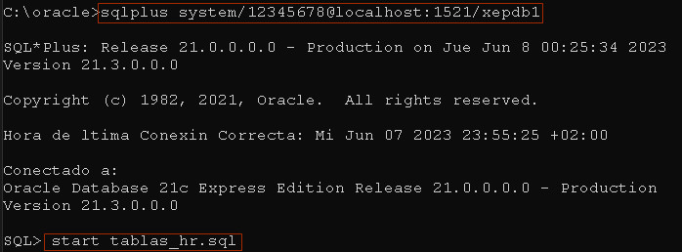

PERMITIR Ñ Y ACENTOS
CHCP 850
CHCP 65001
CHCP 1252
sqlplus ismael/12345678@localhost:1521/XEPDB1

SELECT object_name, object_type
FROM user_objects
WHERE object_name = 'Libro';

C:\oracle>sqlplus / as sysdba
SQL>ALTER SYSTEM ENABLE RESTRICTED SESSION;
SQL>ALTER DATABASE CHARACTER SET AL32UTF8;
SQL>ALTER SYSTEM DISABLE RESTRICTED SESSION;

ALTER DATABASE NORMAL;

connect system/12345678@localhost:1521/XEPDB1
connect ismael/12345678@localhost:1521/XEPDB1
connect hr/hr@localhost:1521/XEPDB1

sqlplus / as sysdba
sqlplus ismael/12345678@localhost:1521/XEPDB1

CHCP 850
CHCP 65001

set NLS_LANG=SPANISH_SPAIN.AL32UTF8

connect sys/12345678 as sysdba
connect sys as sysdba

TIPOS DE DATOS

TIPOS DE DATOS ORACLE

En Oracle, al igual que en muchos otros sistemas de gestión de bases de datos (DBMS), existen varios tipos de datos que se utilizan para almacenar diferentes tipos de información. Aquí te proporciono una lista de algunos de los tipos de datos comunes en Oracle:

- VARCHAR2(n): Este tipo de dato se utiliza para almacenar cadenas de texto de longitud variable, donde "n" especifica el tamaño máximo en caracteres.
- NUMBER(p, s): Se utiliza para almacenar números, donde "p" especifica la precisión (número total de dígitos) y "s" la escala (número de dígitos decimales).
- DATE: Almacena fechas y horas hasta el segundo.
- TIMESTAMP: Similar a DATE, pero incluye la parte de la hora con mayor precisión.
- CLOB: Para almacenar grandes cantidades de texto (Character Large Object).
- BLOB: Utilizado para almacenar grandes cantidades de datos binarios (Binary Large Object), como imágenes o archivos.
- BOOLEAN: Almacena valores booleanos (TRUE o FALSE).
- CHAR(n): Almacena cadenas de texto de longitud fija, donde "n" especifica el tamaño máximo en caracteres.
- RAW(n): Almacena datos binarios de longitud fija, donde "n" especifica el tamaño máximo.
- BINARY_INTEGER: Almacena números enteros.
- FLOAT(p): Se utiliza para almacenar números de punto flotante, donde "p" especifica la precisión.
- DOUBLE PRECISION: Similar a FLOAT, pero con mayor precisión.
- DECIMAL(p, s): Similar a NUMBER, pero con precisión y escala específica.
- XMLType: Almacena datos XML.
- ROWID: Identificador único para una fila en una tabla.
- UROWID: ROWID de longitud universal, que se puede utilizar en múltiples bases de datos.
- INTERVAL YEAR TO MONTH: Almacena un intervalo de tiempo en años y meses.
- INTERVAL DAY TO SECOND: Almacena un intervalo de tiempo en días, horas, minutos, segundos y fracciones de segundo.

Estos son solo algunos ejemplos de los tipos de datos que puedes encontrar en Oracle. Es importante tener en cuenta que Oracle también permite la creación de tipos de datos personalizados utilizando objetos definidos por el usuario (User-Defined Types o UDTs) y tipos de datos compuestos.

Recuerda que la forma exacta de declarar y utilizar estos tipos de datos puede variar dependiendo de la versión específica de Oracle y de la configuración de la base de datos que estés utilizando.

NUMBER VS NUMERIC

En Oracle, los tipos de datos NUMERIC y NUMBER son sinónimos. Ambos se utilizan para almacenar números con decimales o enteros, y permiten especificar una precisión y una escala.

La sintaxis para definir columnas con estos tipos de datos es:

NUMERIC(precision, scale)
o
NUMBER(precision, scale)

Donde:

- precision se refiere al número total de dígitos (tanto enteros como decimales) que se pueden almacenar.
- scale indica cuántos dígitos pueden estar después del punto decimal.

Por ejemplo, NUMERIC(10, 2) o NUMBER(10, 2) permitiría almacenar números con hasta 10 dígitos en total, con 2 de ellos después del punto decimal.

En resumen, en Oracle, NUMERIC y NUMBER se utilizan de manera intercambiable para definir columnas que almacenan números con decimales o enteros. Sin embargo, es importante tener en cuenta que en algunas bases de datos, como MySQL, NUMERIC y DECIMAL tienen sutiles diferencias en términos de almacenamiento y precisión, pero en Oracle, ambas son equivalentes.

NUMBER VS FLOAT

En Oracle, los tipos de datos NUMBER y FLOAT son utilizados para representar números con decimales, pero tienen diferencias importantes en cuanto a precisión y almacenamiento. Aquí te proporciono una comparación entre ambos:

- NUMBER:
  - Precisión Fija: El tipo de dato NUMBER se utiliza para representar números con una precisión fija. Esto significa que el número total de dígitos (tanto enteros como decimales) se especifica al definir la columna.
  - Sintaxis:

NUMBER(precision, scale)

Donde precision es el número total de dígitos y scale es el número de dígitos después del punto decimal.
  - Almacenamiento Exacto: Los números NUMBER son almacenados de manera exacta, lo que significa que mantienen su precisión y no hay pérdida de información.
  - Adecuado para Cálculos Financieros y Exactos: Debido a su precisión exacta, NUMBER es apropiado para cálculos financieros y situaciones donde se requiere una precisión estricta.
  - Costo de Almacenamiento: Pueden ocupar más espacio de almacenamiento que otros tipos de datos, especialmente si se especifica una alta precisión.
- FLOAT:
  - Precisión Flotante: El tipo de dato FLOAT se utiliza para representar números de punto flotante, lo que significa que pueden tener una cantidad variable de dígitos antes y después del punto decimal.
  - Sintaxis:

FLOAT(precision)

Donde precision especifica la precisión máxima, pero no garantiza una cantidad exacta de dígitos.
  - Almacenamiento Aproximado: Los números FLOAT son almacenados de manera aproximada y pueden experimentar pequeñas imprecisiones debido a la representación binaria de los números de punto flotante.
  - Adecuado para Cálculos Científicos: FLOAT es adecuado para cálculos científicos y situaciones donde una precisión menos estricta es aceptable.
  - Menor Costo de Almacenamiento: Por lo general, ocupan menos espacio de almacenamiento que los tipos de datos NUMBER de alta precisión.

En resumen, la elección entre NUMBER y FLOAT dependerá de tus necesidades específicas. Si necesitas una precisión estricta y no puedes permitir ninguna pérdida de información, NUMBER es la mejor opción. Por otro lado, si necesitas una representación más eficiente de números con decimales y una precisión menos estricta es aceptable, entonces FLOAT podría ser la elección adecuada.

NUMBER VS INTEGER

En Oracle, tanto NUMBER como INTEGER son tipos de datos numéricos que se utilizan para almacenar números enteros o decimales en una base de datos. Sin embargo, hay algunas diferencias clave entre estos dos tipos de datos:

NUMBER:

- Precisión y Escala Configurables: El tipo de dato NUMBER permite especificar una precisión y escala al definir la columna. La precisión se refiere al número total de dígitos, mientras que la escala se refiere al número de dígitos después del punto decimal.

Ejemplo: NUMBER(precision, scale)

  - precision indica el número total de dígitos (incluyendo los decimales).
  - scale indica cuántos de esos dígitos son decimales.

Por ejemplo, NUMBER(8, 2) permitiría números con hasta 8 dígitos en total, de los cuales 2 estarían reservados para decimales.

- Rango Amplio: Puede representar un rango muy amplio de valores numéricos, desde números muy pequeños hasta números muy grandes.

INTEGER:

- Tipo de Dato Entero: INTEGER es un tipo de dato específico para números enteros, lo que significa que solo puede contener números sin parte decimal.

- Sin Precisión o Escala Definida: A diferencia de NUMBER, INTEGER no tiene una precisión o escala específica que se defina al crear la columna. Representa números enteros sin límites específicos de rango.

¿CUÁNDO USAR CADA UNO?

- Usa NUMBER cuando necesites almacenar números con parte decimal y desees controlar la precisión y escala. Por ejemplo, para almacenar cantidades de dinero, tasas de interés u otras cantidades precisas.
- Usa INTEGER cuando solo necesites números enteros y no requieras precisión decimal. Esto puede ser útil para contadores, identificadores únicos o cualquier situación en la que solo se necesiten números enteros.

Es importante destacar que, en la práctica, muchos sistemas de bases de datos modernos, incluido Oracle, implementan INTEGER como un alias de NUMBER(38,0) o algo similar, lo que significa que, en términos de almacenamiento y comportamiento, no hay mucha diferencia práctica entre los dos en Oracle.

Recuerda siempre considerar tus necesidades específicas y el tipo de datos que estás manejando al elegir entre NUMBER y INTEGER.

NUMBER(3) VS NUMBER(3,0)

En el contexto de Oracle, NUMBER(3) y NUMBER(3,0) representan esencialmente lo mismo: un número entero con una precisión de tres dígitos.

- NUMBER(3) indica que el número puede tener hasta tres dígitos enteros, pero no tiene decimales. Es decir, solo puede representar números enteros.

- NUMBER(3,0) también indica que el número puede tener hasta tres dígitos enteros, pero el 0 en la parte de los decimales significa que no se permiten decimales. Por lo tanto, este tipo de dato también solo puede representar números enteros.

Ambas definiciones limitan el rango de valores posibles a un intervalo de -999 a 999 para números enteros, debido a la precisión de tres dígitos.
Por lo tanto, en términos de funcionalidad, no hay diferencia entre NUMBER(3) y NUMBER(3,0) cuando se trata de números enteros.

INTEGER VS NUMBER(38,0)

En Oracle, la principal diferencia entre INTEGER y NUMBER(38,0) radica en la forma en que se definen y se almacenan en la base de datos.

- INTEGER:
  - INTEGER es un tipo de dato que no se utiliza comúnmente en Oracle. Aunque algunos sistemas de bases de datos, como MySQL, tienen un tipo de dato INTEGER, Oracle generalmente utiliza NUMBER para representar números enteros.
  - Si intentas utilizar INTEGER en Oracle, es posible que se interprete como NUMBER automáticamente, dependiendo de la configuración de tu entorno.

- NUMBER(38,0):
  - NUMBER(38,0) es un tipo de dato numérico en Oracle que permite almacenar números enteros. La precisión de 38 dígitos significa que puede manejar números enteros muy grandes. El 0 después de la coma indica que no se permiten decimales.
  - Este tipo de dato se utiliza cuando necesitas almacenar números enteros sin límites prácticos.

En resumen, mientras que INTEGER podría no ser ampliamente reconocido en Oracle (y se trataría como NUMBER), NUMBER(38,0) es específicamente un tipo de dato numérico que se puede usar para almacenar números enteros muy grandes.

TIPO LOGICO

Para representar un campo booleano en una tabla en Oracle, puedes usar un enfoque basado en un número entero o un enfoque basado en un tipo de dato CHAR(1) con restricciones de check. A continuación, te mostraré ambos métodos:

MÉTODO 1: USANDO UN NÚMERO ENTERO

CREATE TABLE tu_tabla (
ID NUMBER PRIMARY KEY,
ESCASADO NUMBER(1,0) CHECK (escasado IN (0, 1)) -- 1 representa verdadero, 0 representa falso
);

INSERT INTO tu_tabla (ID, ESCASADO) VALUES (1, 1); -- Verdadero
INSERT INTO tu_tabla (id, escasado) VALUES (2, 0); -- Falso

MÉTODO 2: USANDO CHAR(1) CON RESTRICCIONES DE CHECK

CREATE TABLE tu_tabla (
ID NUMBER PRIMARY KEY,
ESCASADO CHAR(1) CHECK (escasado IN ('S', 'N')) -- 'S' representa verdadero, 'N' representa falso
);

INSERT INTO tu_tabla (id, escasado) VALUES (1, 'S'); -- Verdadero
INSERT INTO tu_tabla (id, escasado) VALUES (2, 'N'); -- Falso

Ambos métodos funcionarán para representar valores lógicos en Oracle, pero el segundo método utiliza un enfoque de caracteres, donde 'S' puede representar "verdadero" (escasado) y 'N' puede representar "falso" (no escasado).
Ten en cuenta que esto es una simulación, ya que Oracle no tiene un tipo de dato BOOLEAN puro antes de la versión 12.1. Si estás utilizando Oracle 12.1 o posterior, puedes usar directamente el tipo de dato BOOLEAN.

CREATE TABLE EjemploTabla (
ID NUMBER PRIMARY KEY,
ESCASADO BOOLEAN
);

INSERT INTO EjemploTabla (ID, ESCASADO) VALUES (1, TRUE); -- Verdadero
INSERT INTO EjemploTabla (ID, ESCASADO) VALUES (2, FALSE); -- Falso

En este caso, TRUE representa "Verdadero" y FALSE representa "Falso". Con el tipo de dato BOOLEAN, puedes insertar valores directamente usando estas palabras clave sin necesidad de convertirlos a números.

EJEMPLO 1

CREATE TABLE ALUMNO (
IDALUMNO CHAR(4) NOT NULL PRIMARY KEY,
NOMBRE VARCHAR(20) NOT NULL,
APELLIDO VARCHAR(40) NOT NULL,
EDAD NUMBER(3) NOT NULL,
ESTATURA NUMBER(3,2) NOT NULL,
ESCASADO NUMBER(1,0) NOT NULL CHECK (ESCASADO IN (0,1)) -- 1 representa verdadero, 0 representa falso
);

INSERT INTO ALUMNO (IDALUMNO,NOMBRE,APELLIDO,EDAD,ESTATURA,ESCASADO) VALUES ('A001','Luis','Ruiz',23,1.72,0);

EJEMPLO 2

CREATE TABLE ALUMNO (
IDALUMNO CHAR(4) NOT NULL PRIMARY KEY,
NOMBRE VARCHAR(20) NOT NULL,
APELLIDO VARCHAR(40) NOT NULL,
EDAD NUMBER(3) NOT NULL,
ESTATURA NUMBER(3,2) NOT NULL,
ESCASADO CHAR(1) NOT NULL CHECK (ESCASADO IN ('S', 'N')) -- 'S' representa verdadero, 'N' representa falso
);

INSERT INTO ALUMNO (IDALUMNO,NOMBRE,APELLIDO,EDAD,ESTATURA,ESCASADO) VALUES ('A001','Luis','Ruiz',23,1.72,'N');

EJEMPLO 2

CREATE TABLE ALUMNO (
IDALUMNO CHAR(4) NOT NULL PRIMARY KEY,
NOMBRE VARCHAR(20) NOT NULL,
APELLIDO VARCHAR(40) NOT NULL,
EDAD NUMBER(3) NOT NULL,
ESTATURA NUMBER(3,2) NOT NULL,
ESCASADO BOOLEAN NOT NULL -- 'TRUE' representa verdadero, 'FALSE' representa falso
);

INSERT INTO ALUMNO (IDALUMNO,NOMBRE,APELLIDO,EDAD,ESTATURA,ESCASADO) VALUES ('A001','Luis','Ruiz',23,1.72,FALSE);

VARCHAR VS VARCHAR2

En Oracle, VARCHAR y VARCHAR2 son tipos de datos utilizados para almacenar cadenas de caracteres variables. Aunque ambos son similares, hay una diferencia importante entre ellos:

- VARCHAR:
  - VARCHAR es un tipo de dato que Oracle solía tener en versiones más antiguas, pero desde la versión 2 de Oracle (lanzada en 1985), VARCHAR se ha convertido en un sinónimo de VARCHAR2. Esto significa que en versiones modernas de Oracle, como Oracle 8i y posteriores, VARCHAR es simplemente una palabra clave alternativa para VARCHAR2.

- VARCHAR2:
  - VARCHAR2 es el tipo de dato preferido en Oracle para almacenar cadenas de caracteres de longitud variable. Puede almacenar entre 1 y 4,000 bytes de datos de caracteres. Oracle no reserva espacio para caracteres nulos, lo que significa que es más eficiente en cuanto a espacio que CHAR.

En resumen, en versiones modernas de Oracle, no hay una diferencia funcional significativa entre VARCHAR y VARCHAR2. Ambos se utilizan para almacenar cadenas de caracteres variables, pero VARCHAR2 es el término oficialmente preferido.

Por lo tanto, se recomienda usar VARCHAR2 para asegurar la compatibilidad y evitar problemas en ambientes donde VARCHAR podría no ser reconocido como un sinónimo de VARCHAR2.

EJEMPLO PRACTICO

DROP USER TIPOSDATOS CASCADE;
CREATE USER TIPOSDATOS IDENTIFIED BY 12345678;
GRANT CONNECT,RESOURCE,dba TO TIPOSDATOS;
GRANT UNLIMITED TABLESPACE TO TIPOSDATOS;
ALTER PROFILE DEFAULT LIMIT PASSWORD_REUSE_TIME UNLIMITED;
ALTER PROFILE DEFAULT LIMIT PASSWORD_LIFE_TIME UNLIMITED;

-- INICIAR SESION CON EL USUARIO PROBANDO1
CONNECT TIPOSDATOS/12345678@LOCALHOST:1521/XEPDB1

-- CONFIGURAR EL FORMATO DE LA FECHA, COMO DEBE SER INGRESADA EN INSERT
ALTER SESSION SET NLS_DATE_FORMAT = 'YYYY-MM-DD';

CREATE TABLE ALUMNO (
IDALUMNO CHAR(4) NOT NULL PRIMARY KEY,
NOMBRE VARCHAR2(20) NOT NULL,
APELLIDO VARCHAR2(40) NOT NULL,
EDAD NUMBER(3) NOT NULL,
ESTATURA NUMBER(3,2) NOT NULL,
FECHAMATRICULA DATE NOT NULL,
SEXO CHAR(1) NOT NULL,
ESCASADO NUMBER(1,0) NOT NULL CHECK (ESCASADO IN (0,1)) -- 1 representa verdadero, 0 representa falso
);

INSERT INTO ALUMNO (IDALUMNO,NOMBRE,APELLIDO,EDAD,ESTATURA,FECHAMATRICULA,SEXO,ESCASADO) VALUES ('A001','Luis','Ruiz',23,1.62,'2023-01-01','H',0);
INSERT INTO ALUMNO (IDALUMNO,NOMBRE,APELLIDO,EDAD,ESTATURA,FECHAMATRICULA,SEXO,ESCASADO) VALUES ('A002','Miguel','Roncal',22,1.72,'2023-01-02','H',1);
INSERT INTO ALUMNO (IDALUMNO,NOMBRE,APELLIDO,EDAD,ESTATURA,FECHAMATRICULA,SEXO,ESCASADO) VALUES ('A003','Carlos','Lescano',21,1.73,'2023-01-03','H',0);
INSERT INTO ALUMNO (IDALUMNO,NOMBRE,APELLIDO,EDAD,ESTATURA,FECHAMATRICULA,SEXO,ESCASADO) VALUES ('A004','Carmen','Alva',20,1.56,'2023-01-02','M',0);
INSERT INTO ALUMNO (IDALUMNO,NOMBRE,APELLIDO,EDAD,ESTATURA,FECHAMATRICULA,SEXO,ESCASADO) VALUES ('A005','María','Jauregui',22,1.68,'2023-01-02','M',1);

PERFIL DE USUARIO

QUE ES UN PERFIL DE USUARIO

Un perfil de usuario en el contexto de bases de datos, particularmente en sistemas de gestión de bases de datos como Oracle, es una colección de configuraciones y límites que determinan el comportamiento y los privilegios de un usuario dentro de la base de datos.

Un perfil de usuario puede incluir configuraciones como:

- Políticas de contraseñas: Pueden establecer requisitos como longitud mínima de la contraseña, período de caducidad, número mínimo de caracteres especiales, entre otros.
- Privilegios por defecto: Pueden definir qué acciones y operaciones están permitidas para un usuario por omisión.
- Cuotas de espacio: Pueden determinar cuánto espacio de almacenamiento tienen por defecto los objetos que un usuario crea.
- Límites de recursos: Pueden establecer límites en el uso de recursos del sistema, como CPU, I/O, etc.
- Límites de tiempo de expiración de contraseña: Pueden definir por cuánto tiempo una contraseña es válida antes de que necesite ser cambiada.
- Límites de reutilización de contraseña: Pueden determinar cuántas veces una contraseña puede ser reutilizada antes de que deba ser cambiada.

Estos son solo ejemplos comunes; la disponibilidad de opciones puede variar según el sistema de gestión de bases de datos específico.

Los perfiles de usuario son una parte importante de la administración de la seguridad y los recursos en una base de datos, ya que permiten a los administradores de bases de datos establecer políticas y límites que se aplican de manera consistente a grupos de usuarios.

QUE ES EL PERFIL POR DEFECTO DEFAULT

En Oracle, el perfil de usuario que se asigna por defecto cuando se crea un nuevo usuario es el perfil llamado "DEFAULT". Esto significa que si no se especifica ningún perfil al crear un usuario, se utilizarán las configuraciones definidas en el perfil "DEFAULT".

Es importante tener en cuenta que el perfil "DEFAULT" puede ser modificado para establecer políticas de seguridad específicas, como requisitos de contraseña, restricciones de tiempo, cuotas de espacio, entre otros. Por lo tanto, cualquier nuevo usuario creado sin un perfil específico asignado heredará las configuraciones del perfil "DEFAULT".

Por ejemplo, sí, en el contexto de tu código, el usuario "PAPELERIA" está asociado al perfil por defecto (DEFAULT) después de haber sido creado con el comando CREATE USER PAPELERIA IDENTIFIED BY 12345678;. Por lo tanto, cualquier configuración realizada en el perfil por defecto afectará al usuario "PAPELERIA", a menos que se especifique un perfil diferente explícitamente al crear o modificar el usuario.
En resumen, el perfil de usuario predeterminado se aplica a todos los usuarios que no tienen un perfil específico asignado. Si no se especifica un perfil en el momento de la creación del usuario, entonces se utilizará el perfil predeterminado. En tu caso, el usuario "PAPELERIA" se beneficiará de las configuraciones realizadas en el perfil por defecto.

En este caso, "DEFAULT" se refiere al perfil de usuario predeterminado que se aplica a todos los usuarios que no tienen un perfil específico asignado.

COMO CREAR UN PERFIL DE USUARIO

Para crear un perfil en Oracle, puedes utilizar el siguiente comando:

CREATE PROFILE nombre_de_perfil
LIMIT
parametro1 valor1,
parametro2 valor2,
...
parametroN valorN;

Donde:
- nombre_de_perfil es el nombre que deseas asignar al perfil.
- parametroX es el nombre del parámetro de configuración que quieres establecer (por ejemplo, PASSWORD_LIFE_TIME, PASSWORD_REUSE_TIME, etc.).
- valorX es el valor que deseas asignar al parámetro (por ejemplo, un número de días, una cantidad máxima, etc.).

Por ejemplo, si deseas crear un perfil llamado policy_profile con ciertas configuraciones, el comando podría ser algo como:

CREATE PROFILE policy_profile
LIMIT
PASSWORD_LIFE_TIME 30, -- Contraseñas válidas por 30 días
PASSWORD_REUSE_TIME 365, -- Reutilización de contraseñas permitida después de 365 días
FAILED_LOGIN_ATTEMPTS 10; -- 10 intentos de inicio de sesión fallidos antes de bloquear la cuenta

Este comando creará un perfil llamado policy_profile con las configuraciones especificadas para la duración de las contraseñas, reutilización de contraseñas y el número de intentos de inicio de sesión fallidos permitidos.

ASIGNAR UN PERFIL A UN USUARIO

Para asignar un perfil a un usuario en Oracle, utiliza el siguiente comando:

ALTER USER nombre_de_usuario PROFILE nombre_de_perfil;

Donde:
- nombre_de_usuario es el nombre del usuario al cual deseas asignar el perfil.
- nombre_de_perfil es el nombre del perfil que quieres asignar al usuario.

Por ejemplo, si deseas asignar el perfil policy_profile al usuario PAPELERIA, el comando sería:

ALTER USER PAPELERIA PROFILE policy_profile;

Esto aplicará las configuraciones definidas en el perfil policy_profile al usuario PAPELERIA.

MODIFICAR EL PERFIL DE USUARIO DEFAULT

En este caso, "DEFAULT" se refiere al perfil de usuario predeterminado que se aplica a todos los usuarios que no tienen un perfil específico asignado.

Por lo tanto, cuando se ejecuta un comando como ALTER PROFILE DEFAULT ..., se están aplicando las modificaciones al perfil de usuario predeterminado, lo que significa que los cambios afectarán a todos los usuarios que no tengan un perfil personalizado asignado.

Es importante tener en cuenta que, si se asigna un perfil específico a un usuario, las configuraciones de ese perfil específico tendrán prioridad sobre las del perfil predeterminado.

EJEMPLO 1

ALTER PROFILE DEFAULT LIMIT PASSWORD_REUSE_TIME UNLIMITED;

El comando que proporcionaste es una instrucción de SQL que se utiliza en bases de datos Oracle para modificar los parámetros de un perfil de usuario. La interpretación de este comando es la siguiente:

- ALTER PROFILE: Esta parte del comando indica que se va a realizar una modificación en el perfil de usuario.
- DEFAULT: Indica que se está modificando el valor por defecto del perfil.
- LIMIT PASSWORD_REUSE_TIME UNLIMITED: Esta parte establece que el límite de tiempo para reutilizar contraseñas está siendo configurado como "ilimitado". Esto significa que no hay restricciones en cuanto a cuánto tiempo debe pasar antes de que un usuario pueda reutilizar una contraseña anterior. En otras palabras, los usuarios pueden volver a utilizar una contraseña anterior en cualquier momento sin restricciones de tiempo.

En resumen, el comando que proporcionaste está configurando el perfil de usuario por defecto para que no haya límite de tiempo en cuanto a la reutilización de contraseñas. Esto significa que los usuarios pueden volver a utilizar contraseñas anteriores en cualquier momento sin restricciones temporales.

EJEMPLO 2

ALTER PROFILE DEFAULT LIMIT PASSWORD_LIFE_TIME UNLIMITED;

El comando que proporcionas tiene la siguiente interpretación:

- ALTER PROFILE: Esto indica que se va a realizar una modificación en el perfil de usuario.
- DEFAULT: Significa que se está modificando el valor por defecto del perfil.
- LIMIT PASSWORD_LIFE_TIME UNLIMITED: Esta parte establece que el límite de tiempo de vida de las contraseñas está siendo configurado como "ilimitado". Esto significa que no hay restricciones en cuanto a cuánto tiempo puede existir una contraseña antes de que necesite ser cambiada. En otras palabras, las contraseñas no tienen una fecha de expiración.

En resumen, el comando que proporcionaste está configurando el perfil de usuario por defecto para que las contraseñas no tengan una fecha de expiración. Los usuarios no estarán obligados a cambiar sus contraseñas en un periodo determinado, ya que no hay límite de tiempo establecido.

ELIMINAR UN PERFIL DE USUARIO

Para eliminar un perfil de usuario en Oracle, primero asegúrate de que no haya ningún usuario asignado a ese perfil. Si hay usuarios asociados al perfil que deseas eliminar, primero deberás cambiarlos a otro perfil.

Luego, puedes utilizar el siguiente comando para eliminar el perfil:

DROP PROFILE nombre_de_perfil;

Donde nombre_de_perfil es el nombre del perfil que deseas eliminar.

Por ejemplo, si deseas eliminar el perfil llamado policy_profile, el comando sería:

DROP PROFILE policy_profile;

Ten en cuenta que eliminar un perfil puede tener un impacto en los usuarios que estaban asignados a ese perfil, así que asegúrate de que los usuarios tengan un perfil válido después de eliminar el que estás retirando.

QUE PASA SI ELIMINO UN PERFIL DE USUARIO

Si eliminas un perfil de usuario que está siendo utilizado por uno o más usuarios, los usuarios afectados perderán la asociación con ese perfil. En Oracle, si un usuario no tiene un perfil asignado, se le aplicarán las configuraciones del perfil predeterminado.
Sin embargo, si no existe un perfil predeterminado, es decir, si has eliminado todos los perfiles, los usuarios quedarán sin ninguna configuración de perfil. Esto puede llevar a situaciones inesperadas o a problemas de seguridad, ya que los usuarios no estarán sujetos a ninguna política de contraseñas, límites de recursos, etc.

Por lo tanto, antes de eliminar un perfil, es importante asegurarte de que los usuarios asociados a ese perfil tengan otro perfil válido asignado. Si no quieres que se apliquen restricciones específicas, puedes asignarles el perfil por defecto (DEFAULT) o cualquier otro perfil que hayas creado con configuraciones adecuadas.

Recuerda siempre realizar cambios con precaución y asegurarte de entender el impacto que pueden tener en tu sistema.

CUENTA DE USUARIO

DESBLOQUEAR UNA CUENTA DE USUARIO

Para desbloquear una cuenta de usuario que ha sido bloqueada por exceso de intentos fallidos de inicio de sesión en Oracle, puedes seguir estos pasos:

- Inicia sesión en Oracle con un usuario que tenga privilegios de administrador.
- Ejecuta el siguiente comando para desbloquear la cuenta:

ALTER USER nombre_de_usuario ACCOUNT UNLOCK;

Donde nombre_de_usuario es el nombre de la cuenta de usuario que deseas desbloquear.

Por ejemplo, si deseas desbloquear la cuenta del usuario "PAPELERIA", el comando sería:

ALTER USER PAPELERIA ACCOUNT UNLOCK;

Esto desbloqueará la cuenta y permitirá al usuario volver a iniciar sesión.

CAMBIAR LA CONTRASEÑA DE UNA CUENTA DE USUARIO

Para cambiar la contraseña de una cuenta de usuario en Oracle, puedes utilizar el comando ALTER USER. Aquí te muestro cómo hacerlo:

ALTER USER nombre_de_usuario IDENTIFIED BY nueva_contraseña;

Donde:

- nombre_de_usuario: Debes reemplazar esto con el nombre de usuario al que deseas cambiar la contraseña.
- nueva_contraseña: Debes reemplazar esto con la nueva contraseña que deseas establecer para el usuario.

Ten en cuenta que, por razones de seguridad, es una buena práctica utilizar contraseñas fuertes que incluyan una combinación de letras (mayúsculas y minúsculas), números y caracteres especiales. Además, asegúrate de seguir las políticas de seguridad de contraseñas de tu organización o sistema.

OTORGAR PRIVILEGIOS A UNA CUENTA DE USUARIO

GRANT CONNECT,RESOURCE,DBA TO USARIOPAPELERIA;

Claro, el comando que has proporcionado es una instrucción de SQL utilizada en Oracle para otorgar privilegios a un usuario o un rol. Vamos a desglosarlo:

- GRANT: Esta es la palabra clave que indica que se va a otorgar un conjunto de privilegios a un usuario o rol.
- CONNECT: Este es un privilegio que permite al usuario conectarse a la base de datos. Permite al usuario iniciar sesión en la base de datos.
- RESOURCE: Este es un rol predefinido en Oracle que proporciona un conjunto más amplio de privilegios que el rol CONNECT. Incluye permisos para crear, alterar y eliminar tablas, secuencias, vistas y sinónimos, entre otros.
- DBA: Este es el rol de administrador de base de datos, que tiene los privilegios más altos en una base de datos Oracle. Los usuarios que tienen el rol DBA tienen control total sobre la base de datos y pueden realizar cualquier operación.
- TO: Indica a quién se le otorgarán los privilegios. En este caso, el destinatario es el usuario o el rol llamado USUARIOPAPELERIA.

Por lo tanto, el comando GRANT CONNECT, RESOURCE, DBA TO USUARIOPAPELERIA; otorga a USUARIOPAPELERIA los privilegios de conectarse a la base de datos, los privilegios del rol RESOURCE (que incluye la capacidad de crear objetos en la base de datos) y los privilegios de administrador de base de datos (DBA).
Es importante tener en cuenta que otorgar el rol DBA a un usuario es una acción muy poderosa y debe hacerse con precaución, ya que el usuario con este rol tendrá control total sobre la base de datos y puede realizar cualquier operación, incluida la posibilidad de eliminar datos importantes o realizar cambios críticos en la configuración de la base de datos.

GRANT UNLIMITED TABLESPACE TO USUARIOPAPELERIA;

Claro, el comando que has proporcionado es una instrucción de SQL utilizada en Oracle para otorgar un privilegio específico a un usuario o un rol. En este caso, el privilegio es UNLIMITED TABLESPACE. Vamos a desglosarlo:
- GRANT: Esta es la palabra clave que indica que se va a otorgar un privilegio a un usuario o rol.
- UNLIMITED TABLESPACE: Este es el privilegio que se está otorgando. En Oracle, este privilegio permite al usuario consumir espacio de tabla ilimitado en la base de datos. En otras palabras, el usuario con este privilegio puede crear tantas tablas y ocupar tanto espacio de almacenamiento como lo permita la configuración de la base de datos.
- TO: Indica a quién se le otorgará el privilegio. En este caso, el destinatario es el usuario o el rol llamado USUARIOPAPELERIA.

Por lo tanto, el comando GRANT UNLIMITED TABLESPACE TO USUARIOPAPELERIA; otorga a USUARIOPAPELERIA el privilegio de consumir espacio de tabla de manera ilimitada en la base de datos. Esto significa que USUARIOPAPELERIA podrá crear y almacenar tantas tablas como lo permita la configuración de la base de datos en términos de espacio de almacenamiento.

Es importante tener en cuenta que otorgar el privilegio UNLIMITED TABLESPACE a un usuario es una acción poderosa y debe hacerse con precaución, ya que puede llevar a un uso excesivo de espacio de almacenamiento y potencialmente afectar el rendimiento del sistema si no se administra adecuadamente.

